当前嵌入式系统技术已得到了广泛应用,但传统嵌入式系统的人机接口多采用小键盘操作的文本菜单方式,用户操作较为不便｡本文介绍了一种利用PS/2接口鼠标,在点阵LCD的单片机系统上实现图形化用户界面的方案｡用窗口菜单和图形按钮取代了传统的键盘操作,具有成本低､效果好等特点,具有很强的实用性｡

1 PS/2接口和协议
1.1 接口的物理特性
PS/2接口用于许多现代的鼠标和键盘,由IBM最初开发和使用｡物理上的PS/2接口有两种类型的连接器:5脚的DIN和6脚的mini-DIN｡图1就是两种连接器的引脚定义｡使用中,主机提供+5V电源给鼠标,鼠标的地连接到主机电源地上｡
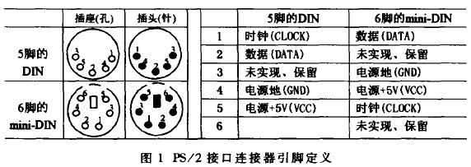
1.2 接口协议原理
PS/2鼠标接口采用一种双向同步串行协议｡即每在时钟线上发一个脉冲,就在数据线上发送一位数据｡在相互传输中,主机拥有总线控制权,即它可以在任何时候抑制鼠标的发送｡方法是把时钟线一直拉低,鼠标就不能产生时钟信号和发送数据｡在两个方向的传输中,时钟信号都是由鼠标产生,即主机不产生通信时钟信号｡
如果主机要发送数据,它必须控制鼠标产生时钟信号｡方法如下:主机首先下拉时钟线至少100μs抑制通信,然后再下拉数据线,最后释放时钟线｡通过这一时序控制鼠标产生时钟信号｡当鼠标检测到这个时序状态,会在10ms内产生时钟信号｡如图3中 A 时序段｡主机和鼠标之间,传输数据帧的时序如图2､图3所示｡2.2 数据包结构在主机程序中,利用每个数据位的时钟脉冲触发中断,在中断例程中实现数据位的判断和接收｡在实验过程中,通过合适的编程,能够正确控制并接收鼠标数据｡但该方案有一点不足,由于每个CLOCK都要产生一次中断,中断频繁,需要耗用大量的主机资源｡
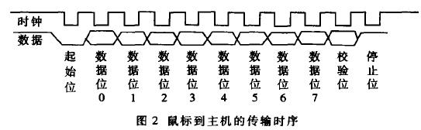
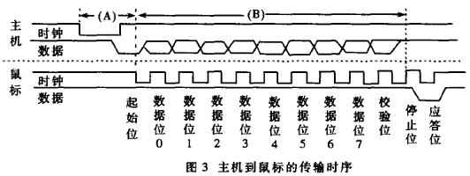
2 PS/2鼠标的工作模式和协议数据包格式
2.1 PS/2鼠标的四种工作模式
PS/2鼠标的四种工作模式是:Reset模式,当鼠标上电或主机发复位命令 0xFF给它时进入这种模式;Stream模式鼠标的默认模式,当鼠标上电或复位完成后,自动进入此模式,鼠标基本上以此模式工作;Remote模式,只有在主机发送了模式设置命令 0xF0后,鼠标才进入这种模式;Wrap模式,这种模式只用于测试鼠标与主机连接是否正确｡
PS/2鼠标在工作过程中,会及时把它的状态数据发送给主机｡发送的数据包格式如表1所示｡
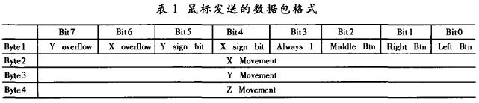

Byte1中的Bit0､Bit1､Bit2分别表示左､右､中键的状态,状态值0表示释放,1表示按下｡Byte2和Byte3分别表示X轴和Y轴方向的移动计量值,是二进制补码值｡Byte4的低四位表示滚轮的移动计量值,也是二进制补码值,高四位作为扩展符号位｡这种数据包由带滚轮的三键三维鼠标产生｡若是不带滚轮的三键鼠标,产生的数据包没有Byte4 其余的相同｡

3 设计与实现
3.1 接口设计
因为PS/2鼠标接口采用双向同步串行协议,时钟脉冲信号 以下皆称CLOCK 总是由鼠标产生｡因此,可以考虑这种方案:鼠标的CLOCK接主机的一外中断线,数据线 以下皆称DATA 接主机的某一I/O口线,如图4所示｡
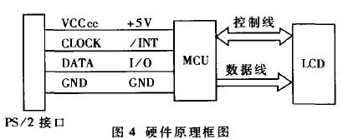
由于鼠标与主机之间以双向同步串行协议传送数据,若不考虑CLOCK,仅考虑DATA,则其数据帧的时序与单片机的UART异步串行时序类似｡所以,采用了另一种方案:鼠标的CLOCK仍旧接主机的外中断,但鼠标的DATA接UART的接收脚RxD ｡参照图4DATA改接RxD｡在初始化过程中,主机利用CLOCK的外中断和RxD脚的I/O口线功能实现数据的传输｡初始化完成后,切换到RxD功能即UART的接收引脚功能｡因为鼠标已处于Stream模式的工作状态,这时鼠标能主动发送数据｡这样,主机可以在每收到一帧数据时才中断一次｡中断次数大大降低,减少了主机资源的耗用｡
不过,在此方案中,必须实现另一个功能:主机波特率的自适应｡因为PS/2接口的鼠标一般工作在10kHz~20kHz时钟频率｡不同厂家制造的鼠标工作的时钟频率不同｡嵌入设备主机要做到与不同鼠标的波特率同步和自适应,才能够正确接收鼠标传送来的数据｡波特率的自适应是这样实现:鼠标上电自检时会产生一串时钟脉冲,利用鼠标时钟脉冲产生的中断,结合主机的定时器测量时钟脉冲周期,可以得出所用鼠标的时钟频率,进而求出波特率｡通过设置相应的波特率寄存器,实现了波特率的自适应｡

3.2 软件实现
软件实现原理框图如图5所示｡
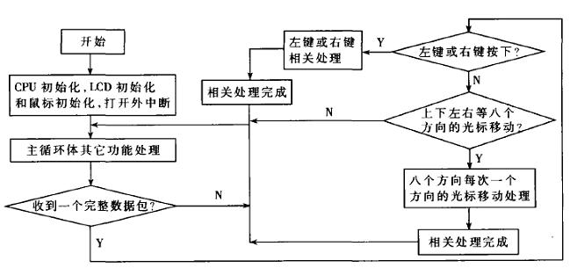
(1)鼠标初始化
最简单的初始化就是当鼠标上电自检完成后,主机给鼠标发送一个使能鼠标数据传送命令字节 (0xf4),鼠标就会在默认设置状态下工作｡主机也可实现自定义初始化,如:复位三次(Snd_CMD(0xff),Snd_CMD(0xff), Snd_CMD(0xff);设置采样率:Snd_CMD(0xf3),Snd_CMD(0x0a);设置解析度(2点/毫米):Snd_CMD (0xe8),Snd_CMD(0x01);设置缩放比例(1:1):Snd_CMD(0xe6);使能鼠标数据传送:Snd_CMD(0xf4)｡鼠标每收到一个命令字节都会给出一个应答字节(0xfa)｡
(2)两种方案的实现过程
两种方案的软件实现过程基本相同｡只是后一种方案中,初始化时还要实现主机波特率的自适应,关闭时钟脉冲中断和打开串口中断｡此后主机利用UART的接收功能接收鼠标数据｡
(3)图形化人机接口(GUI)的实现
在点阵式LCD显示屏上实现图形化的人机接口界面,主要有两个方面:一个是菜单图标的实现;另一个是鼠标光标的实现｡实现菜单图标,显示屏一般工作在图形显示模式｡菜单图标有正常显示状态和反显状态,它们都用函数实现:voidDraw_ICON(signed int xICON, signed int yICON,unsigned char *pDatICON)｡xICONyICON是图标所在位置的左上角坐标值,pDatICON是各个图标及其不同显示状态的点阵码值｡反显状态是当图标被光标滑到或点取时才显现的｡实现鼠标光标,又分两种情况｡一种是单层显示的LCD,只能由程序画出鼠标光标｡但是,当光标移动较快时,画出光标的点阵图形需要耗用较多的主机资源｡另一种是有双层显示和光标功能的LCD,只需程序控制它的光标移动位置,无需程序画出光标的点阵图形,因而耗用主机资源较少,实现起来效果较好｡
两种方案简单､明了,容易实现,都已在实验中得到验证｡并且,后一种方案已在某一仪表系统中得到成功应用｡总体来说,随着嵌入式处理器性能的不断提高,在嵌入设备中接入鼠标,既可灵活使用,也可减少因接入许多按键而占用的口线数,还能使LCD的图形化显示界面更美观､更人性化｡

